M O Ç Ã O Nº. 107

SESSÃO ORDINÁRIA DE 8/9/2021

Excelentíssimo Senhor Presidente Da Câmara Municipal:

O Hospital das Clínicas da Faculdade de Botucatu recebe pacientes de todo o Brasil e muitos desses pacientes são atendidos nas dezenas de Clínicas que oferecem serviços de qualidade.
Uma dessas Clínicas é a pediatria, que com seus 48 leitos oferecem um tratamento diferenciado, com aulas curriculares para alunos que ficam por meses internados e assim não perdem o ano letivo.
Na pediatria do hospital existe também a hora da música, onde funcionárias tocam e cantam com as crianças. Além do mais, possui uma área externa onde as crianças tomam sol e passam momentos de descontração nos brinquedos existentes neste espaço, porém, esse local estava descolorido, com paredes brancas e algumas desbotadas.
Diante desse quadro, encontramos anjos voluntários como o artista plástico Gustavo Varoli, que, com muito desprendimento e desapego material e financeiro, bem como um amor incondicional, ofereceu as tintas e sua mão de obra para mudar a realidade desse local (imagens em anexo) para que as crianças pudessem sonhar e esquecer que estão em um ambiente hospitalar.
A Câmara Municipal de Botucatu reconhece sua arte e seu trabalho em prol das crianças internadas. Sua sensibilidade e atitude são lisonjeáveis e dignas de uma justa homenagem desta Casa de Leis.
Assim, APRESENTAMOS à Mesa, depois das considerações do Plenário, MOÇÃO DE CONGRATULAÇÕES para o Artista Plástico GUSTAVO VAROLI, por pintar, de forma voluntária e com recursos próprios, a área externa da Pediatria do Hospital das Clínicas de Botucatu (Unesp), em um gesto de amor e doação ao próximo.
Plenário “Ver. Laurindo Ezidoro Jaqueta”, 8 de setembro de 2021.

Vereador Autor LELO PAGANI
PSDB

LAP/mal

Parte integrante da Moção nº 107/2021

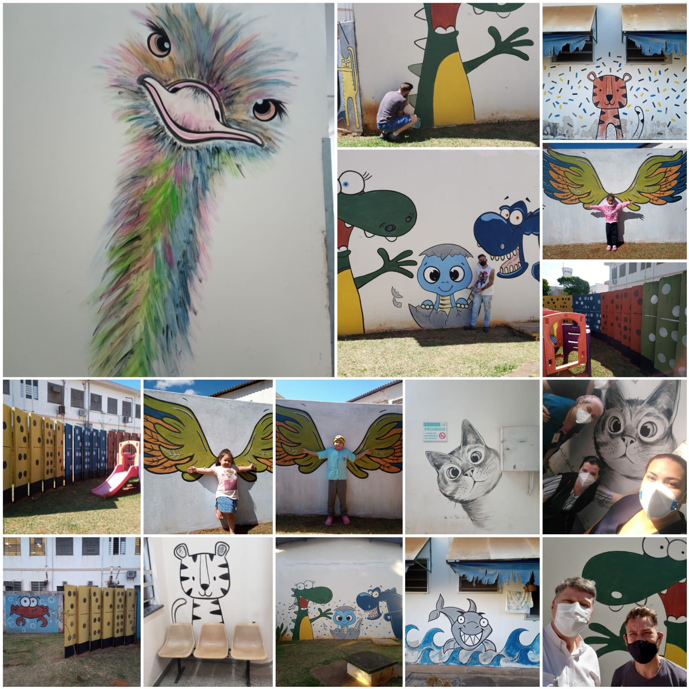

Parte integrante da Moção nº 107/2021

